FORKURSEKSAMEN 1P+2P 2018

Del 2
Oppgave 1
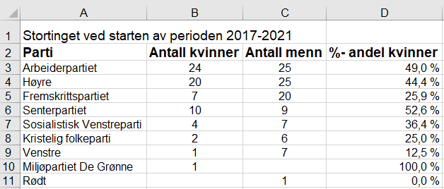
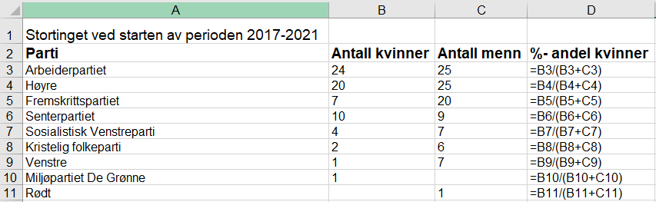
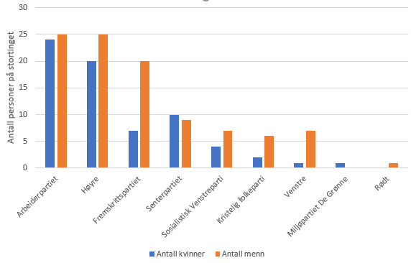
a) Se diagrammet over
b) Se kolonne D i tabellene over

Oppgave 2

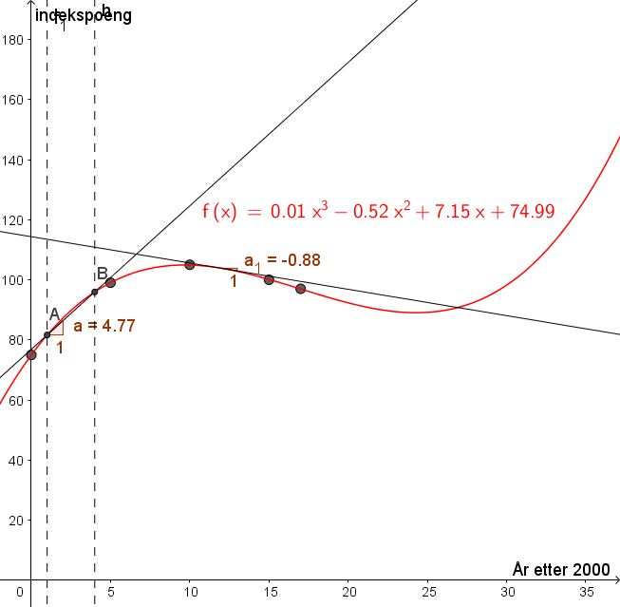
a) Ser at funksjonen f(x) treffer indeksverdiene godt. Kommando: Regresjonsanalyse, polynom 3. grad.
b) Den gjennomsnittlige vekstfarten til f fra $x=1$ til $x=4$ er 4,77. Se stigningen til linja mellom A og B. Kommando Stigning.
Det betyr at det i gjennomsnitt har vokst med 4,77 poeng per år i denne perioden.
c) Den momentane vekstfarten til f når $x=12$ er -0,88. Se stigningen til tangenten til f når $x=12$. Kommando: Tangent, Stigning.
Det betyr at indeksen synker med 0,88 poeng per år i 2012.

Oppgave 3
$L$: Jan liker sjokoladen
a) $P\left(L,L\right)=\frac{15}{25}⋅\frac{14}{24}=\frac{7}{20}=0,35$
b) At Jan liker nøyaktig 1 bit kan skje på 2 måter (Liker, ikke Liker) (Ikke Liker, Liker)
$$2⋅P\left(L,¬L\right)=2⋅\frac{15}{25}⋅\frac{10}{24}=2⋅\frac{1}{4}=\frac{1}{2}=0,5$$

Oppgave 4
Jeg la inn verdiene i regnearket til Geogebra og brukte kommandoen: Analyse av en variabel og fikk bildet under.
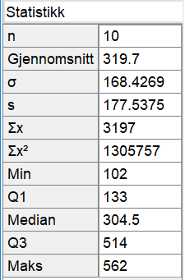
a) Gjennomsnittet er 319,7 streaks og standardavviket er 168,4 streaks.

b)
1) Kan ikke være sann. Siden begge har 10 venner og gjennomsnittet er høyere for Anders, så må summen av alle streaks være høyere hos Anders.
2) Kan ikke være sann. Siden hun har et høyt standardavvik så kan hun ikke ha like mange streaks med alle. (Hvis standardavvik er 0 så ligger alle målingene på gjennomsnittsverdien)
3) Kan være sann. Eneste vi vet er at hun har et gjennomsnitt som er lavere enn 319,7 og at det er stor spredning. Så 5 av vennene kan ha verdien 0.

Oppgave 5
Deler figuren loddrett i 2 og deler videre opp slik at vi har en $\frac{3}{4}$ sirkel + 2 ruter pluss en trekant med grunnlinje 3 og høyde 4.

a) $A_{\frac{3}{4}sirkel}=π⋅r^{2}⋅\frac{3}{4}=21,2 cm^{2}$
$$A_{trekant}=\frac{3 cm⋅4 cm}{2}=6 cm^{2}$$
Areal av halve figuren: $A_{\frac{3}{4}sirkel}+A_{trekant}+2=21,2 cm^{2}+6 cm^{2}+2 cm^{2}=29,2 cm^{2}$
Arealet av hele figuren er: $2⋅29,2 cm^{2}=58,4 cm^{2}$
b) Hypotenusen i trekantene er 5 cm lange. (3,4,5 – trekant – Kan vises med Pytagoras)
Omkrets av halve figuren:
$$O_{halv}=5 cm+3 cm+\frac{3}{4}⋅2⋅π⋅3 cm=5 cm+3 cm+14,1 cm=22,1 cm$$
Omkrets av hele figuren:
$$O_{hele}=2⋅22,1 cm=44,2 cm$$
Merk: Hvert av hullene i figuren er $8 cm$, så hvis du har tatt med de så vil jeg tro at det ikke blir noe trekk.

Oppgave 6
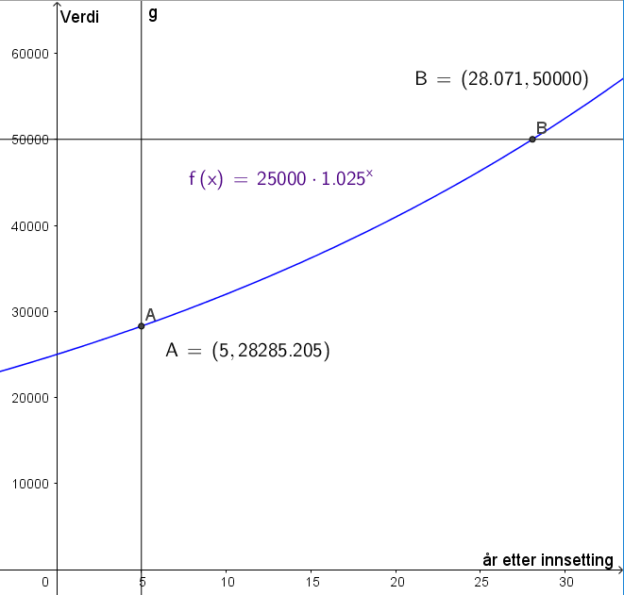
$f(x)$ beskriver situasjonen til Kari fra hun satte inn pengene

a) Kari har ca. $28 300 kr$ i dag. Se punkt A
b) Det vil ta ca. 28 år fra hun satte pengene inn før beløpet blir $50 000 kr$ med samme årlig rente.
c)
$x⋅{1,025}^{4}=50000$ Kan løses i geogebra eller CAS, men jeg løser som likning
$$x⋅1,1038=50000$$
$$x=\frac{50 000 kr}{1,1038}=45 298 kr≈45 300 kr$$
Hvis hun vil ha $50 000 kr$ om 4 år så må hun ha 45 300 kr i banken i dag. Hun har ca. $28 300 kr$ nå, så da må hun sette inn $45 300 kr – 28 300 kr =$ $17 000 kr$ ekstra i dag.

Oppgave 7
a) $5 L=50 dL$
$$1 del:\frac{50 dL}{20}=2,5 dL$$
Lars må tilsette $2,5 dL$ til $5 L$ vann

b) Mengde vann: $\frac{63 dL}{21}⋅20=60 dL→$ mengde husvask:$3 dL$
1 del i det nye blandingsforholdet: $\frac{60 dL}{15}=4 dL$
Lise trenger totalt $4 dL$ av husvask i blandingen. Det er $3 dL$ fra før så hun må tilsette $1 dL$

Oppgave 8


